需求规约说明书

|  |  |  |  |  |  |  |  |
| --- | --- | --- | --- | --- | --- | --- | --- |
| **文档编号** | | 001 | | **当前版本** | | | 1.0 |
| **当前状态** | | 草稿 |  | **发布日期** | | | 2014/3/25 |
| 发布 | √ |
| **修改历史** | | | | | | | |
| 日期 | 版本 | 作者 | 修改内容 | | 评审号 | 变更控制号 | |
| 2014/3/25 | 1.0 | 宁婧 | 撰写需求规约说明书 | |  |  | |
|  |  |  |  | |  |  | |
|  |  |  |  | |  |  | |

<基于Web的敏捷项目团队协作系统---EasyAgile >

需求规约说明书

**拟制人**： 宁婧

**审核人：** 亓庆国

**批准人：** 亓庆国

## **目 录**

**目 录** 2

**1．引言** 3

1.1 编写目的 3

1.2背景 3

**2．任务概述** 4

2.1目标 4

2.2用户特点 4

2.3用例模型 5

2.3.0基于web的敏捷项目团队系统总用例图概览（未细化，待展开） 6

2.3.1用户个人管理模块 7

2.3.2加入/退出项目组模块 12

2.3.3管理个人任务模块 15

2.3.4文件共享 16

2.3.5话题讨论模块 18

2.3.6接收消息通知 20

2.3.7团队成员管理模块 21

2.3.8项目基本信息管理模块 24

2.3.9迭代过程管理模块 28

2.3.9.1迭代计划模块 31

2.3.9.2迭代追踪模块 34

2.4假定和约束 37

**3．需求规定** 38

3.1对功能的规定 38

3.2补充需求 38

3.2.1 易用性 38

3.2.2精度 38

3.2.3时间特性要求 38

3.2.4灵活性 39

3.3输入输出要求 39

3.4数据管理能力要求 39

3.5故障处理要求 39

3.6其他专门要求 39

**4．运行环境规定** 40

4.1设备 40

4.2支持软件 40

4.3接口 40

4.3.1 用户接口 40

4.3.2 硬件接口 40

4.3.3 软件接口 40

4.3.4 通信接口 41

## 

## **1．引言**

### 1.1 编写目的

按照软件项目开发计划书所确定的工作范围为指南，为明确软件需求，明细该项目的数据流向和数据结构，为设计阶段打下坚实的基础；确定系统功能，设计时应遵循的原则，约束条件以及性能等要求；建立和保持与用户之间的通信，确保以后的工作能够比较顺利的开展，撰写需求规格说明书即当前文档。

本需求规格说明书是为了开发基于Web的敏捷项目团队协作系统---EasyAgile而编写，主要面向系统分析员、程序员、测试员、实施员和最终用户。

本说明书是整个软件开发的依据，它对以后阶段的工作起指导作用，也是项目完成后系统验收的依据。

### 1.2背景

待开发的系统名称：基于Web的敏捷项目团队协作系统---EasyAgile

项目的任务提出者：项目经理-亓庆国

开发者：亓庆国，周春晖，夏雅楠，李丝琦，杨帆，宁婧，马天瑶

用户： 敏捷开发

本文档面向多种读者对象：

（1）项目经理：项目经理可以根据该文档了解预期产品的功能，并据此进行系统设计、项目管理。

（2）开发员-设计人员：对需求进行分析，并设计出系统，包括数据库的设计。

（3）开发员-编程人员：配合《项目计划》，了解系统功能，编写《用户手册》。

（4）测试员：根据本文档编写测试用例，并对软件产品进行功能性测试和非功能性测试。

（5）用户：了解预期产品的功能和性能，并与分析人员一起对整个需求进行讨论和协商。

（6）其他人员：如指导老师等，可以据此了解产品的功能和性能，提出意见和建议。

开发工具：sublime/webstorm/vi 网站后台

sublime/vs/webstorm 网站前端

eclipse手机客户端

编程语言：javascript,java, html, css

在阅读本文档时，首先要了解产品的功能概要，然后可以根据自身的需要对每一功能进行适当的了解。

## **2．任务概述**

### 2.1目标

背景：

软件开发方法一直处在不断发展过程中。在诸多方法中,敏捷开发以其能持续满足不断变化的用户需求正在受到越来越多人的重视,从中小项目开始进入大型开发项目,近几年来上升势头明显。在软件工业界,敏捷开发已成为众多高效开发团队的制胜之道。在欧美软件企业中,有近半数企业已采用敏捷方法进行开发,而近几年受软件外包和外企的带动,敏捷开发在中国也出现了日渐普及的态势,如腾讯内部几乎所有的开发团队都在实施敏捷方法。敏捷开发的流行绝非偶然,其最大的推动力是采用这种方法所能带来的受益。相关统计表明,敏捷开发可以将效率提高3~10倍,软件的质量也有更加可靠的保证; 同时,还给团队内的每个成员提供了良好的发展机会,技术和合作水平都能得到相应提高。当然,敏捷的成功前提是其方法本身的适用性和团队对它的深入理解和合理运用，项目管理依旧是核心。

随着日益增长的软件需求和软件系统功能的增强，过去一个人开发的历史以不复存在。现在单枪匹马写程序也只是一种娱乐。我们一般开发的系统都是一个小组才能完成的。所以管理才是开发出好的软件的前提条件，没有管理一定出不来好的软件，当然有管理也不一定出软件的。一个成功的软件不一定是最好的技术，但在它背后一定有一个好的管理。所以现在的软件开发应该技术和管理同时抓。一个简单、易用、高效的敏捷项目管理工具可以大大规范项目开发流程，提高管理效率，从而软件质量也就得以保证。

基于Web的EasyAgile系统要实现敏捷项目的团队协作以及任务管理，应实现以下目标:

1. 用户个人管理功能（注册/登录/登出，修改个人信息，找回密码）
2. 加入/退出项目组功能
3. 管理个人日常任务功能
4. 文件共享功能
5. 发起话题，参与讨论，回复评论功能
6. 接收通知消息功能
7. 管理项目组成员功能（邀请新成员，移除已有的成员，授权其他用户为管理员）
8. 管理项目功能（新建/删除/归档项目，完成需求列表，制定发布计划）
9. 管理迭代功能（计划迭代，启动/关闭迭代，追踪迭代）
10. 在线文档协同编辑

基于Android平台的移动客户端的EasyAgile应该具有以下功能：

1. 个人任务管理功能（查看进度，更新任务状态）
2. 团队项目进度展示功能
3. 推送提醒功能

### 2.2用户特点

操作人员：

普通用户：熟悉PC以及android终端设备的基本操作；

较高权限的特殊用户（Project Manager）：熟悉PC的基本操作，了解作为特殊用户所要遵守的规则，例如发起的项目必须是。

管理员：对数据库知识有一定的了解；

对整个系统的工作流程有一个清晰明确的了解；

熟悉计算机应用操作；

维护人员：熟悉Java、数据库等专业知识；

对整个系统架构有一个清晰明确的了解；

对计算机操作有绝对的了解；

本系统的预期使用频度： 本系统供给专业的敏捷开发团队进行日常的项目管理，使用频度比较高。

### 2.3用例模型

### 2.3.0基于web的敏捷项目团队系统总用例图概览（未细化，待展开）

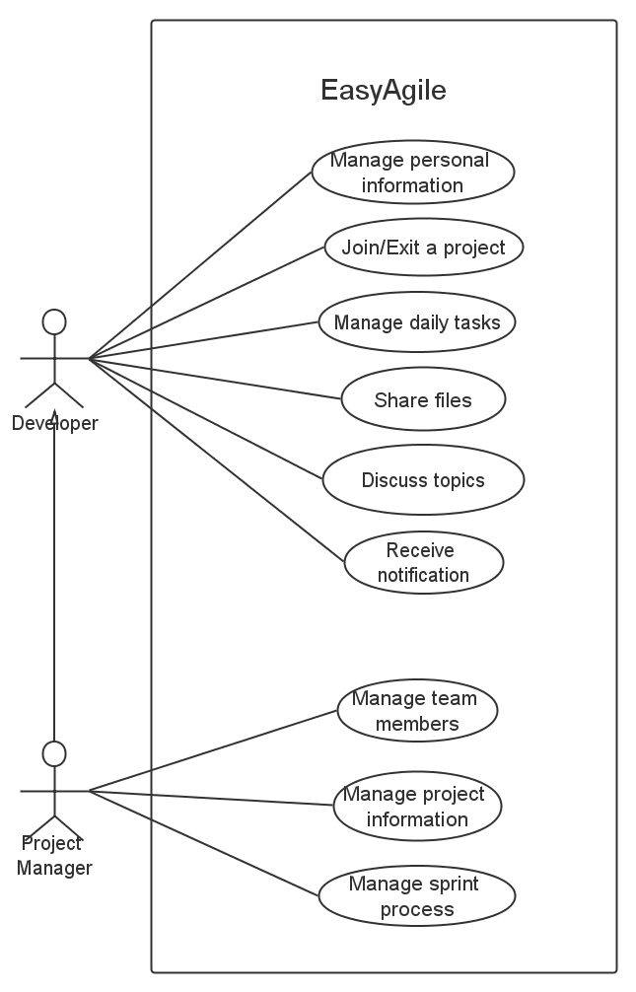

### 2.3.1用户个人管理模块

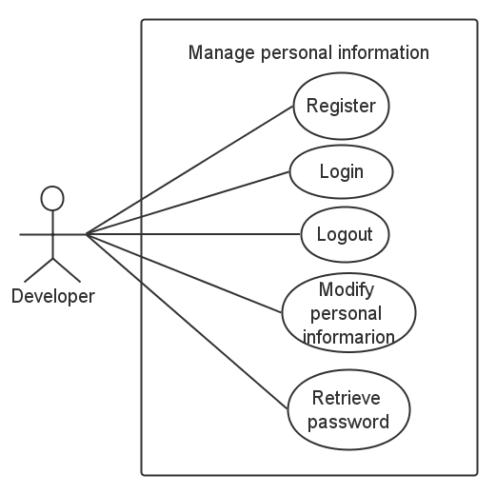

|  |  |  |
| --- | --- | --- |
| 用例名称：注册 | | |
| 用例ID：UCD01 | | |
| 角色：普通用户 | | |
| 用例说明：用例主要功能是实现新用户的注册，起始于用户的注册 | | |
| 前置条件：打开网站首页，进入注册界面 | | |
| 基本事件流： | **参与者动作** | **系统响应** |
| **1. 用户输入邮箱，昵称和密码，点击确认按钮** | **2.系统更新数据库，将新注册用户的基本信息插入数据库中。若插入成功则进入主页面,若不成功，则进入2.2;若未输入，则进入2.1.1。** |
| 其它事件流：无 | | |
| 异常事件流： | **参与者动作** | **系统响应** |
| **2.1.1未输入昵称**  **2.1.2未输入邮箱**  **2.1.2未输入密码**  **2.2.1当前邮箱已被注册**  **2.2.2 昵称已被占用**  **2.3.1 邮箱地址不是有效的** | **2.1 提示邮箱，昵称或密码不能为空**  **2.2.1 提示邮箱已被用于注册过，是否直接登录**  **2.2.2 提示昵称已被占用**  **2.2.3 提示邮箱地址不是有效的，引导用户更正** |
| 后置条件：注册成功，注册邮箱会接收到一封电子邮件，用于激活账号 | | |

|  |  |  |
| --- | --- | --- |
| 用例名称：登录 | | |
| 用例ID：UCD02 | | |
| 角色：普通用户 | | |
| 用例说明：用例主要功能是实现注册用户的登录，起始于用户的登录 | | |
| 前置条件：打开网站首页，进入登录界面 | | |
| 基本事件流： | **参与者动作** | **系统响应** |
| **1. 用户输入账户和密码，点击确认按钮** | **2.系统查找数据库，看该用户是否在数据库中。若存在则进入主页面,若不存在，则进入2.1.1;若未输入，则进入2.2.2。** |
| 其它事件流：无 | | |
| 异常事件流： | **参与者动作** | **系统响应** |
| **2.1.1未输入用户名**  **2.1.2未输入密码**  **2.2.1用户名不存在**  **2.2.2密码不正确** | **2.1.1 提示用户名或密码不能为空**  **2.2.2提示用户名或密码不正确。** |
| 后置条件：登录成功 | | |

|  |  |  |
| --- | --- | --- |
| 用例名称：注销 | | |
| 用例ID：UCD03 | | |
| 角色：普通用户 | | |
| 用例说明：用例主要功能是实现已登录用户的注销，起始于用户的注销 | | |
| 前置条件：打开网站首页，并且用户当前的状态为已登录 | | |
| 基本事件流： | **参与者动作** | **系统响应** |
| **1. 用户点击注销** | **2。系统查询数据库，看当前用户是否确实在线。若在线的话，则弹出对话框询问用户是否确实要退出登录，用户选择“确定”，则退出登录；用户选择“取消”，则保持在线状态。若存当前用户不是已登录用户，则进入2.1** |
| 其它事件流：无 | | |
| 异常事件流： | **参与者动作** | **系统响应** |
| **2.1 用户未登录** | **2.1 提示用户尚未登录，不能完成注销** |
| 后置条件：注销成功，返回系统首页 | | |

|  |  |  |
| --- | --- | --- |
| 用例名称：修改个人信息 | | |
| 用例ID：UCD04 | | |
| 角色：普通用户 | | |
| 用例说明：用例主要功能是实现用户基本信息的修改 | | |
| 前置条件：打开网站首页，登录后进入信息修改页面 | | |
| 基本事件流： | **参与者动作** | **系统响应** |
| **1. 用户修改昵称和密码等基本信息，完成修改后点击保存按钮** | **2.系统查找数据库，将当前请求修改信息的用户基本信息显示在页面上，并且将除了注册邮箱外的各项基本信息置为可编辑状态。修改完毕后点击保存，若保存成功，则更新数据库，返回个人中心页面；若保存失败，则进入2.1。** |
| 其它事件流：无 | | |
| 异常事件流： | **参与者动作** | **系统响应** |
| **2.1.1将昵称置为空**  **2.1.2密码为空**  **2.2.1修改后的昵称已被占用** | **2.1 提示昵称或密码不能为空**  **2.1.2提示用户昵称已被占用** |
| 后置条件：个人信息修改成功 | | |

|  |  |  |
| --- | --- | --- |
| 用例名称：找回密码 | | |
| 用例ID：UCD05 | | |
| 角色：普通用户 | | |
| 用例说明：用例主要功能是实现注册用户密码找回 | | |
| 前置条件：在登录页面，用户不能输入正确的密码以完成登录，请求找回密码 | | |
| 基本事件流： | **参与者动作** | **系统响应** |
| **1. 用户在登录页面输入邮箱地址，点击“找回密码”** | **2.系统读取邮箱地址一栏输入的内容，向该邮箱发送一封邮件，并提示用户检查邮件是否收到。邮件里面包含一个链接，用户可根据链接的引导完成新密码的设置，若邮件发送成功，则提示用户邮件已成功发送；若邮件未成功发送，则进入2.1** |
| 其它事件流：无 | | |
| 异常事件流： | **参与者动作** | **系统响应** |
| **2.1.1未输入邮箱地址**  **2.1.2 邮箱地址不正确**  **2.2.1 邮箱地址正确但用户没有收到邮件** | **2.1.1 提示用户邮箱地址不能为空**  **2.1.2 提示用户输入的邮箱地址不是有效的**  **2.2.1 询问用户是否重新发送一封邮件** |
| 后置条件：用户根据引导成功找回密码 | | |

### 2.3.2加入/退出项目组模块

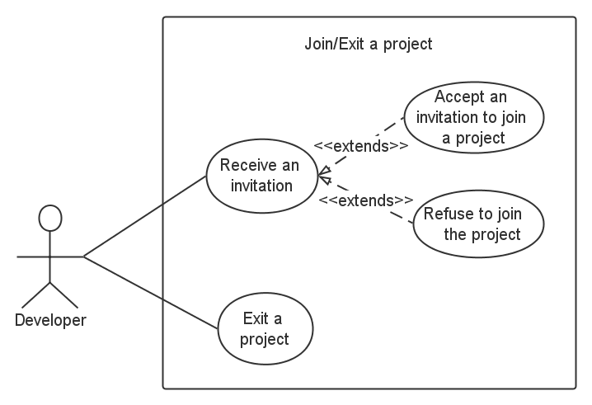

|  |  |  |
| --- | --- | --- |
| 用例名称：接收PM发出的邀请 | | |
| 用例ID：UCD06 | | |
| 角色：普通用户 | | |
| 用例说明：用例主要功能是实现邀请新成员加入项目组 | | |
| 前置条件：邀请者知道被邀请者的邮箱地址 | | |
| 基本事件流： | **参与者动作** | **系统响应** |
| **1. 在邀请新成员加入的页面列出被邀请成员的邮箱地址，然后发送邀请** | **2.系统向被列出的邮箱发送邀请邮件。** |
| 其它事件流：无 | | |
| 异常事件流： | **参与者动作** | **系统响应** |
| **2.1.1输入的邮箱地址不正确** | **2.1.1 不能成功发送邮件到目标邮箱** |
| 后置条件：邀请邮件成功发送至各个被邀请者的邮箱中 | | |

|  |  |  |
| --- | --- | --- |
| 用例名称：接受邀请加入项目组 | | |
| 用例ID：UCD07 | | |
| 角色：普通用户 | | |
| 用例说明：用例主要功能是实现被邀请者接受邀请加入一个新的项目组 | | |
| 前置条件：被邀请者已经成功收到邀请邮件 | | |
| 基本事件流： | **参与者动作** | **系统响应** |
| **1. 用户登录自己邮箱，点击邮件中的链接进入系统，根据引导同意加入项目组** | **2.系统查找数据库，看对应的项目组成员是否包含当前用户。若不包含则将当前用户加至项目组,并通知邀请者该成员已接受邀请，在公告栏生成一条当前用户加入该项目组的动态消息；若包含则提示用户已经是项目成员。** |
| 其它事件流：无 | | |
| 异常事件流： | **参与者动作** | **系统响应** |
| **2.1.1 被邀请者忽略或者删除了邀请邮件** | **2.1.1 重新发送邀请邮件** |
| 后置条件：用户成功加入项目组 | | |

|  |  |  |
| --- | --- | --- |
| 用例名称：拒绝加入项目组的邀请 | | |
| 用例ID：UCD08 | | |
| 角色：普通用户 | | |
| 用例说明：用例主要功能是实现被邀请者拒绝加入项目组 | | |
| 前置条件：被邀请者已经成功收到邀请邮件 | | |
| 基本事件流： | **参与者动作** | **系统响应** |
| **1. 用户登录自己邮箱，点击邮件中的链接进入系统，在系统询问是否同意加入项目组的页面选择“拒绝加入”** | **2.系统通知邀请者该用户拒绝加入项目组** |
| 其它事件流：无 | | |
| 异常事件流： | **参与者动作** | **系统响应** |
| **2.1.1 被邀请者直接主动忽略或者删除了邀请邮件** | **2.1.1 被邀请者意向不明确，询问邀请者是否重新发送邀请邮件** |
| 后置条件：用户成功明确拒绝加入项目组的邀请 | | |

|  |  |  |
| --- | --- | --- |
| 用例名称：退出项目组 | | |
| 用例ID：UCD09 | | |
| 角色：普通用户 | | |
| 用例说明：用例主要功能是实现用户主动退出一个项目组 | | |
| 前置条件：用户当前确实是该项目的成员 | | |
| 基本事件流： | **参与者动作** | **系统响应** |
| **1. 用户在个人中心页面，选择想要退出的某个项目，点击“退出该项目”，在系统弹出的询问是否退出的对话框中选择“确定”** | **2. 系统查找数据库，将当前用户从该项目的成员组中删除，用户当前信息中与该项目有关的内容也一并被删除，并通知PM该成员已主动退出项目，在公告栏产生一条表明当前用户已退出项目组的动态消息** |
| 其它事件流：无 | | |
| 异常事件流： | **参与者动作** | **系统响应** |
| **2.1.1 PM主动退出某个项目组** | **2.1.1 提示该用户，系统不允许PM主动退出项目组** |
| 后置条件：成功退出项目组，个人中心里与该项目有关的内容也被清楚清除 | | |

### 2.3.3管理个人任务模块

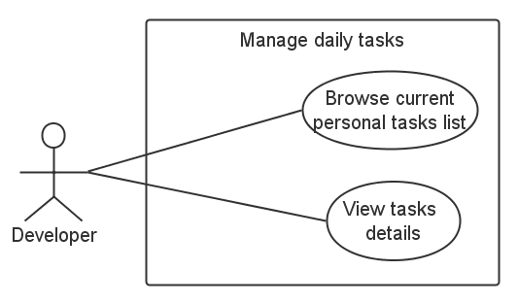

|  |  |  |
| --- | --- | --- |
| 用例名称：浏览当前任务列表 | | |
| 用例ID：UCD10 | | |
| 角色：普通用户 | | |
| 用例说明：用例主要功能是实现用户浏览当前拥有的任务 | | |
| 前置条件：打开网站首页，登录进入个人中心 | | |
| 基本事件流： | **参与者动作** | **系统响应** |
| **1. 用户选择查看当前任务列表，可查看当前的所有任务，也可通过选择某个项目查看在这个项目中用户当前拥有的任务** | **2.系统查找数据库，把拥有者是当前用户的任务从数据库中读取出来，以列表方式展示在页面上，如果用户选择查看的是某个项目中自己的任务，择只用筛选出该项目中属于当前用户的任务** |
| 其它事件流：无 | | |
| 异常事件流： | **参与者动作** | **系统响应** |
| **2.1.1用户尚未认领或是被分配任何任务** | **2.1.1 系统提示没有可显示的条目** |
| 后置条件：当前用户的任务以列表方式展现在页面上 | | |

|  |  |  |
| --- | --- | --- |
| 用例名称：查看任务详细信息 | | |
| 用例ID：UCD11 | | |
| 角色：普通用户 | | |
| 用例说明：用例主要功能是实现任务详细信息的查看 | | |
| 前置条件：打开网站首页，登录，在个人中心中选择任务列表查看 | | |
| 基本事件流： | **参与者动作** | **系统响应** |
| **1. 用户点击任务列表中每个条目即每个任务的名字，以查看该任务的详细信息** | **2.系统查找数据库，将当前用户选中的信息的所有具体信息显示出来。** |
| 其它事件流：无 | | |
| 异常事件流： | **参与者动作** | **系统响应** |
|  |  |
| 后置条件：选中的某个任务的详细信息得以显示 | | |

### 2.3.4文件共享

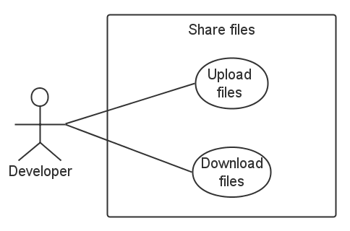

|  |  |  |
| --- | --- | --- |
| 用例名称：上传文件至共享区 | | |
| 用例ID：UCD12 | | |
| 角色：普通用户 | | |
| 用例说明：用例主要功能是实现用户上传文件至共享区以供项目组成员共享 | | |
| 前置条件：用户已登录，待上传的文件已经在本地存在 | | |
| 基本事件流： | **参与者动作** | **系统响应** |
| **1. 用户在文件共享区点击上传新文件，然后选中待上传的文件，点击“确定”** | **2.系统建立与本地的连接，将用户选中的文件插入到数据库中，上传过程中系统根据当前网络状况计算出完成上传大概需要的时间，并以进度条的方式显示上传进度。除此而外，在可供下载的文件区新增该文件有关信息的显示，在系统公告栏生成动态消息通知项目组成员该用户共享了某个文件，其他成员可根据自己需要去获取** |
| 其它事件流：无 | | |
| 异常事件流： | **参与者动作** | **系统响应** |
| **2.1.1选择上传的单个文件超过系统允许的范围**  **2.1.2 选择上传批量文件，文件数量过多，超过系统允许的最大数量** | **2.1.1 提示用户文件大小超过允许的范围，不能上传**  **2.1.2 提示用户批量操作的文件数量不能多于某个数量值，请分批完成上传操作** |
| 后置条件：上传文件成功，生成一条相应的动态消息 | | |

|  |  |  |
| --- | --- | --- |
| 用例名称：从共享区下载文件 | | |
| 用例ID：UCD13 | | |
| 角色：普通用户 | | |
| 用例说明：用例主要功能是实现用户从共享文件区下载自己需要的文件 | | |
| 前置条件：用户已登录，本地还有足够的磁盘空间来存储文件 | | |
| 基本事件流： | **参与者动作** | **系统响应** |
| **1. 用户在文件共享区直接点击想要下载的文件下方的下载图标，或是选中多个文件，点击文件列表右上角的“批量下载”进行批量下载** | **2.系统查找数据库，找到需要被下载的文件，将文件下载到本地，下载过程中系统根据当前网络状况计算出完成下载大概需要的时间，并以进度条的方式显示下载进度。除此之外，更新当前文件被下载的次数。** |
| 其它事件流：无 | | |
| 异常事件流： | **参与者动作** | **系统响应** |
|  |  |
| 后置条件：文件被成功下载到本地，对应文件被下载的次数增加1 | | |

### 2.3.5话题讨论模块

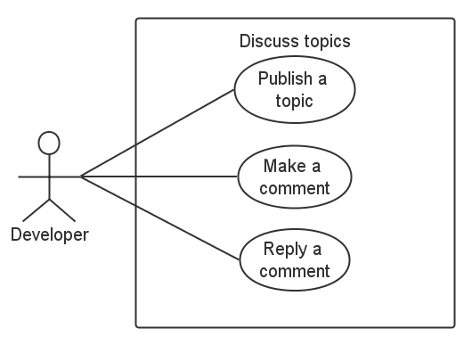

|  |  |  |
| --- | --- | --- |
| 用例名称：发起话题 | | |
| 用例ID：UCD14 | | |
| 角色：普通用户 | | |
| 用例说明：用例主要功能是实现用户的话题发起 | | |
| 前置条件：打开网站首页，登录 | | |
| 基本事件流： | **参与者动作** | **系统响应** |
| **1. 用户进入话题讨论区，输入新话题的主题，发起话题讨论** | **2.系统更新数据库，将新发起的话题主题内容、发起人以及日期等内容插入数据库，并在公告栏生成一条动态消息通知成员们当前用户发起了题为xxx的讨论，邀请成员们积极参与** |
| 其它事件流：无 | | |
| 异常事件流： | **参与者动作** | **系统响应** |
| **2.1.1用户发起的话题涉及色情、违法或是其它不适合出现在讨论区的内容** | **2.1.1 管理员删除该话题的相关内容，并通过邮件联系话题发起人，对于屡次犯该错误的用户，系统将冻结该账号** |
| 后置条件：成功发起话题讨论，在公告栏产生相应的动态消息 | | |

|  |  |  |
| --- | --- | --- |
| 用例名称：评论话题 | | |
| 用例ID：UCD15 | | |
| 角色：普通用户 | | |
| 用例说明：用例主要功能是实现用户对话题发表评论 | | |
| 前置条件：用户已登录，进入话题讨论区 | | |
| 基本事件流： | **参与者动作** | **系统响应** |
| **1. 用户在话题讨论区进入某个话题，在话题下方的文本框中输入评论内容，编辑结束后点击“提交”** | **2.系统更新数据库，插入相应的话题评论，清空话题下方的文本框，将新提交的评论内容展示在对应的话题下方的评论区** |
| 其它事件流：无 | | |
| 异常事件流： | **参与者动作** | **系统响应** |
| **2.1.1评论内容过长**  **2.1.2 评论含有非法内容** | **2.1.1 提示用户对评论内容进行删减**  **2.1.2 管理员对评论内容予以屏蔽，甚至是删除** |
| 后置条件：成功提交评论内容 | | |

|  |  |  |
| --- | --- | --- |
| 用例名称：回复话题评论 | | |
| 用例ID：UCD16 | | |
| 角色：普通用户 | | |
| 用例说明：用例主要功能是实现用户对评论的回复 | | |
| 前置条件：用户已登录，进入话题讨论区 | | |
| 基本事件流： | **参与者动作** | **系统响应** |
| **1. 用户在话题讨论区进入某个话题，该话题已有其他用户的评论或回复，点击任一条评论后面的“回复”即可针对某一条特定的评论进行互动** | **2.系统更新数据库，插入相应的话题评论回复，清空评论下方的文本框，将新提交的评论回复内容展示在对应的话题下方的评论区** |
| 其它事件流：无 | | |
| 异常事件流： | **参与者动作** | **系统响应** |
| **2.1.1回复内容过长**  **2.1.2 回复含有非法内容** | **2.1.1 提示用户对回复内容进行删减**  **2.1.2 管理员对评论回复内容予以屏蔽，甚至是删除** |
| 后置条件：成功回复评论 | | |

### 2.3.6接收消息通知

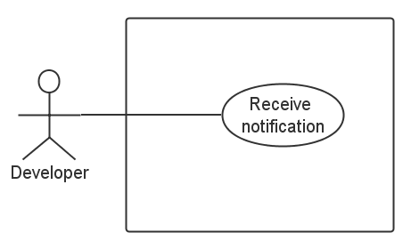

|  |  |  |
| --- | --- | --- |
| 用例名称：接收消息通知 | | |
| 用例ID：UCD17 | | |
| 角色：普通用户 | | |
| 用例说明：用例主要功能是实现用户接收系统消息 | | |
| 前置条件：打开网站首页，登录 | | |
| 基本事件流： | **参与者动作** | **系统响应** |
| **1. 若是PM指派任务给当前用户，用户就会收到实时的提醒消息，登录后在网站首页上方的消息盒子会显示当前未读的消息数目，点击图标进入个人中心的消息盒子即可读取消息** | **2. 将用户已经读取过的消息状态置为已读** |
| 其它事件流：无 | | |
| 异常事件流： | **参与者动作** | **系统响应** |
|  |  |
| 后置条件：成功接收消息 | | |

### 2.3.7团队成员管理模块

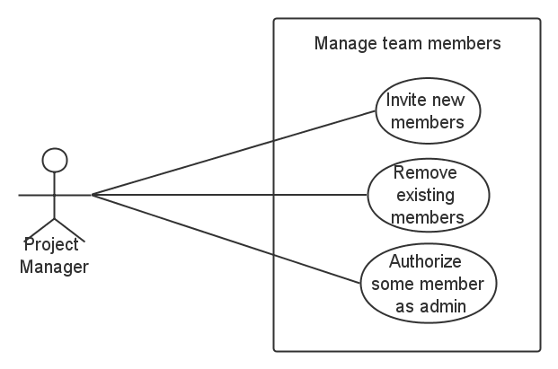

|  |  |  |
| --- | --- | --- |
| 用例名称：邀请新成员 | | |
| 用例ID：UCD18 | | |
| 角色：普通用户 | | |
| 用例说明：用例主要功能是实现PM创建项目后邀请项目成员，或是现有成员邀请其它新成员 | | |
| 前置条件：用户已登录 | | |
| 基本事件流： | **参与者动作** | **系统响应** |
| **1. 用户选中某个项目后点击“添加新成员”，在对应的文本框里面输入受邀成员的邮箱地址后，点击“确认”** | **2.系统查找数据库，看该用户是否在数据库中。若存在则提示该用户已经是项目组成员,若不存在则向该用户发送一封含有相应链接的邮件** |
| 其它事件流：无 | | |
| 异常事件流： | **参与者动作** | **系统响应** |
| **2.1.1输入了一个不存在的邮箱地址** | **2.1.1 提示用户邮箱地址不可用，引导用户进行修正** |
| 后置条件：成功发送邀请邮件至新成员邮箱 | | |

|  |  |  |
| --- | --- | --- |
| 用例名称：移除现有的成员 | | |
| 用例ID：UCD19 | | |
| 角色：PM | | |
| 用例说明：用例主要功能是实现项目经理移除现有成员的功能 | | |
| 前置条件：PM已登录 | | |
| 基本事件流： | **参与者动作** | **系统响应** |
| **1. PM进入团队管理中心，可对任意除了自己之外的团队成员，点击“移除”按钮进行成员移除** | **2.系统查找数据库，找到待删除的成员，从项目组成员中将该用户进行移除，在公告栏生成动态消息表示该成员已被移除该项目组，同时，系统会发送邮件给被移除的用户告知他已被移出该项目组** |
| 其它事件流：无 | | |
| 异常事件流： | **参与者动作** | **系统响应** |
|  |  |
| 后置条件：成功移除项目组现有的某个成员 | | |

|  |  |  |
| --- | --- | --- |
| 用例名称：授权部分成员为项目管理员 | | |
| 用例ID：UCD20 | | |
| 角色：PM | | |
| 用例说明：用例主要功能是实现PM授予普通用户部分权利，从而更有利于项目管理 | | |
| 前置条件：PM已登录 | | |
| 基本事件流： | **参与者动作** | **系统响应** |
| **1. PM进入团队管理中心，选择任意成员，点击“设置为项目管理员”** | **2.系统查找数据库，将被授权的用户添加至相应的项目管理员表中，且被设置为项目管理员的成员在系统中会有特殊的标识** |
| 其它事件流：无 | | |
| 异常事件流： | **参与者动作** | **系统响应** |
|  |  |
| 后置条件：成功授权部分成员为项目管理员 | | |

### 2.3.8项目基本信息管理模块

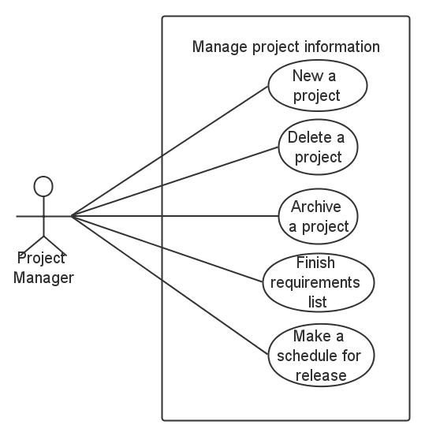

|  |  |  |
| --- | --- | --- |
| 用例名称：新建一个项目 | | |
| 用例ID：UCD21 | | |
| 角色：普通用户 | | |
| 用例说明：用例主要功能是实现新项目的建立 | | |
| 前置条件：打开网站首页，用户登录 | | |
| 基本事件流： | **参与者动作** | **系统响应** |
| **1. 用户点击“新建项目”，在新建项目页面按照要求填写项目名称，项目简介，指定项目成员，完成后点击“创建项目”** | **2.系统更新数据库，将新建项目的信息写入数据库，跳转至下一个可对项目进行细节操作的页面** |
| 其它事件流：无 | | |
| 异常事件流： | **参与者动作** | **系统响应** |
| **2.1.1 未输入项目名称**  **2.1.2 输入的项目名称和已有项目重复**  **2.2.1 未输入任何项目简介** | **2.1.1 提示用户项目名称不能为空**  **2.1.2提示用户项目名称已经被占用**  **2.2.1 提示用户项目简介不可为空** |
| 后置条件：成功创建新项目，页面跳转，项目创建者的角色自动转为PM | | |

|  |  |  |
| --- | --- | --- |
| 用例名称：删除一个项目 | | |
| 用例ID：UCD22 | | |
| 角色：PM | | |
| 用例说明：用例主要功能是实现PM对某个项目的删除 | | |
| 前置条件：打开网站首页，用户登录 | | |
| 基本事件流： | **参与者动作** | **系统响应** |
| **1. 用户选中某个要删除项目，然后进入项目设置中心，点击“删除项目”，在系统弹出的询问是否要删除该项目的对话框中选择“确定”** | **2.系统查找数据库，将有关该项目有关的信息都一并删除** |
| 其它事件流：无 | | |
| 异常事件流： | **参与者动作** | **系统响应** |
|  |  |
| 后置条件：成功删除一个项目 | | |

|  |  |  |
| --- | --- | --- |
| 用例名称：归档一个项目 | | |
| 用例ID：UCD23 | | |
| 角色：PM | | |
| 用例说明：用例主要功能是实现PM对某个项目的归档，被归档的项目可以是未完成而且不需要继续完成的，也可以是已经完成的，归档后不能再对项目信息进行任何形式的编辑，只允许查看 | | |
| 前置条件：打开网站首页，用户登录 | | |
| 基本事件流： | **参与者动作** | **系统响应** |
| **1. 用户选中某个要归档的项目，然后进入项目设置中心，点击“归档项目”，在系统弹出的询问是否要归档该项目的对话框中选择“确定”** | **2.系统查找数据库，将有关该项目的信息的是否可编辑一列全部置为“否”，修改该项目的状态为“已归档”** |
| 其它事件流：无 | | |
| 异常事件流： | **参与者动作** | **系统响应** |
|  |  |
| 后置条件：归档成功 | | |

|  |  |  |
| --- | --- | --- |
| 用例名称：完成项目的需求列表 | | |
| 用例ID：UCD24 | | |
| 角色：PM | | |
| 用例说明：用例主要功能是实现PM对项目需求列表的完善 | | |
| 前置条件：打开网站首页，用户登录 | | |
| 基本事件流： | **参与者动作** | **系统响应** |
| **1. 用户选择新建好的某个项目，进入需求列表中，根据系统提供的模板添加需求条目，要求输入每一条需求的名称、ID、描述、提出者以及优先级，无需进行手动保存** | **2.系统更新数据库，将新添加的需求写入对应的表中** |
| 其它事件流：无 | | |
| 异常事件流： | **参与者动作** | **系统响应** |
| **2.1.1 用户输入的需求名称或ID为空** | **2.1.1 提示用户需求名称或ID不能为空** |
| 后置条件：生成新的需求列表 | | |

|  |  |  |
| --- | --- | --- |
| 用例名称：制定发布计划 | | |
| 用例ID：UCD25 | | |
| 角色：PM | | |
| 用例说明：用例主要功能是实现PM结合日历以及需求列表制定一个大概的发布计划 | | |
| 前置条件：打开网站首页，用户登录 | | |
| 基本事件流： | **参与者动作** | **系统响应** |
| **1. PM在日历中新建计划，编辑该计划，输入计划名称，选择计划对应的项目，直接点击日历上的任意一天进行设置，设置内容包括日程安排内容，开始日期，结束日期，可以勾选或是取消通知项目成员，完成设置后点击“保存”** | **2.系统更新数据库，并在日历上通过不同的颜色以及简单的标识来展示发布日程安排。** |
| 其它事件流：无 | | |
| 异常事件流： | **参与者动作** | **系统响应** |
| **2.1.1未输入计划名称**  **2.1.2未输入结束日期**  **2.1.3 未指定该计划所对应的项目** | **2.1.1 提示用户计划名称不能为空**  **2.1.2 提示用户选定结束日期**  **2.1.3 提示用户新计划必须对应一个特定的项目** |
| 后置条件：发布计划制定完成，并在日历上得以体现 | | |

### 2.3.9迭代过程管理模块

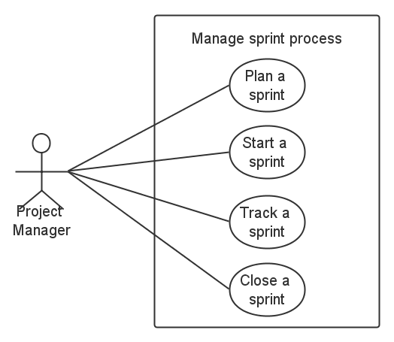

|  |  |  |
| --- | --- | --- |
| 用例名称：启动一个迭代 | | |
| 用例ID：UCD26 | | |
| 角色：PM | | |
| 用例说明：用例主要功能是PM启动一个迭代 | | |
| 前置条件：sprint backlog已经编写好，任务已分配好，打开网站首页，登录 | | |
| 基本事件流： | **参与者动作** | **系统响应** |
| **1. 用户进入迭代管理中心，选择新建一个sprint，编辑有关这个sprint的信息，包括开始日期，时长** | **2.系统更新数据库，插入新建sprint的信息，并将这个迭代中与日期有关的所有内容都同步至日历，并在日历上有所显示，与此同时，系统根据sprint backlog 的内容以及sprint的基本信息生成初始的甘特图和燃尽图。** |
| 其它事件流：无 | | |
| 异常事件流： | **参与者动作** | **系统响应** |
| **2.1.1 未输入该sprint的时长（周期）** | **2.1.1 提示用户周期不能为空** |
| 后置条件：sprint成功启动，当前sprint的日程安排也同步至日历，生成初始的甘特图和燃尽图 | | |

|  |  |  |
| --- | --- | --- |
| 用例名称：关闭一个迭代 | | |
| 用例ID：UCD27 | | |
| 角色：PM | | |
| 用例说明：用例主要功能是PM关闭到期的迭代 | | |
| 前置条件：PM已登录，当前sprint已经到截止日期 | | |
| 基本事件流： | **参与者动作** | **系统响应** |
| **1. 用户进入迭代管理中心，选择一个sprint，点击“关闭迭代”** | **2.系统查找数据库，看该迭代中的task是否已经全部被完成，如果所有task都已完成，直接关闭；如果还有task没有被完成，则列出未完成的task，询问PM是否将未完成的task直接顺延至下一个sprint，如果PM确定要把task直接顺延至下一个sprint，那么在创建下一个新的sprint的backlog时系统会直接把这部分task加进去** |
| 其它事件流：无 | | |
| 异常事件流： | **参与者动作** | **系统响应** |
| **2.1.1 PM在还未到截止日期的时候就是图关闭迭代**  **2.1.2 截止日期已经过了但PM还未关闭迭代** | **2.1.1 提示PM还未到关闭日期，询问PM是否确实要关闭，如果PM确实要提前关闭，系统允许这样的操作**  **2.2.2向PM发送即时消息，提醒PM对到期的迭代进行关闭** |
| 后置条件：成功关闭迭代，并对sprint中未完成的task进行妥善处理 | | |

### 2.3.9.1迭代计划模块

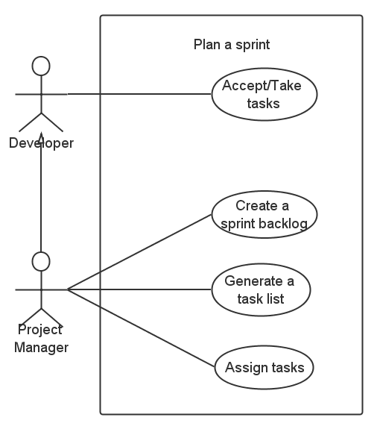

|  |  |  |
| --- | --- | --- |
| 用例名称：创建sprint backlog | | |
| 用例ID：UCD28 | | |
| 角色：PM | | |
| 用例说明：用例主要功能是实现PM创建迭代中的任务列表，即sprint backlog | | |
| 前置条件：团队已经召开过sprint planning meeting，确定这个迭代要完成的task，PM登录进入系统 | | |
| 基本事件流： | **参与者动作** | **系统响应** |
| **1. PM进入迭代管理中心，选择创建sprint backlog，根据系统提供的backlog模板，添加任务条目，每个条目的内容包括ID，title，state，assigned to，priority，time estimated等** | **2.系统更新数据库，多个任务条目组成这个迭代的sprint backlog** |
| 其它事件流：无 | | |
| 异常事件流： | **参与者动作** | **系统响应** |
| **2.1.1 用户输入的需求名称或ID为空** | **2.1.1 提示用户sprint backlog的item的ID不能为空** |
| 后置条件：成功创建好一个sprint backlog | | |

|  |  |  |
| --- | --- | --- |
| 用例名称：生成任务列表 | | |
| 用例ID：UCD29 | | |
| 角色：PM | | |
| 用例说明：用例主要功能是实现一个迭代中任务列表的生成 | | |
| 前置条件：sprint backlog已经创建好，PM登录进系统 | | |
| 基本事件流： | **参与者动作** | **系统响应** |
| **1. PM参照sprint backlog，对每个task设定开始日期，结束日期（开始日期和结束日期一定要在当前迭代的时间范围内），确定最终每个任务的实现者** | **2.系统更新数据库，根据每个任务的起始日期以及结束日期更新甘特图，将各个任务加至对应的实现者的个人中心** |
| 其它事件流：无 | | |
| 异常事件流： | **参与者动作** | **系统响应** |
| **2.1.1未输入起始/截止日期**  **2.1.2未将任务指派给任何一个成员** | **2.1.1 提示用户必须指定单个任务的起始日期和截止日期**  **2.1.2 提示用户任务的实现者不能为空** |
| 后置条件：成功生成任务列表 | | |

|  |  |  |
| --- | --- | --- |
| 用例名称：指派任务 | | |
| 用例ID：UCD30 | | |
| 角色：PM | | |
| 用例说明：用例主要功能是实现PM将未被认领的任务指派给合适的成员 | | |
| 前置条件：大部分任务已经被团队成员主动认领，PM打开网站首页，登录， | | |
| 基本事件流： | **参与者动作** | **系统响应** |
| **1. PM查看任务列表，结合团队成员当前拥有的任务列表，将未被认领的任务直接指派给合适的成员** | **2.系统更新数据库，任务列表全部完善，每一个任务都有相应的人领着，被强行指派的小组成员会收到实时的系统消息，告知其被分配了什么任务** |
| 其它事件流：无 | | |
| 异常事件流： | **参与者动作** | **系统响应** |
|  |  |
| 后置条件：登录成功 | | |

|  |  |  |
| --- | --- | --- |
| 用例名称：认领/接受任务 | | |
| 用例ID：UCD31 | | |
| 角色：普通用户 | | |
| 用例说明：用例主要功能是实现注册用户的任务领取功能，用户主动请求任务算作认领任务，用户被强制指派任务后，可以接受任务 | | |
| 前置条件：打开网站首页，登录 | | |
| 基本事件流： | **参与者动作** | **系统响应** |
| **1. 当任务列表生成后，用户可根据自己的实际情况去主动申请自己想要完成的任务，将自己设置为对应任务的实现者；在主动认领阶段结束后，PM需要确认是否每个人物都有合适的实现者，对于未被认领的任务，PM需要根据自己对团队成员的了解，将这部分未被认领的任务强制指派给部分成员，成员需要做介寿任务确认** | **2.系统查找数据库，补全每个任务的完成者** |
| 其它事件流：无 | | |
| 异常事件流： | **参与者动作** | **系统响应** |
| **2.1.1 被指派任务的成员不接受任务** | **2.1.2 给PM一个反馈消息，PM和成员进行线下沟通解决问题** |
| 后置条件：所有任务都有明确的完成者 | | |

### 2.3.9.2迭代追踪模块

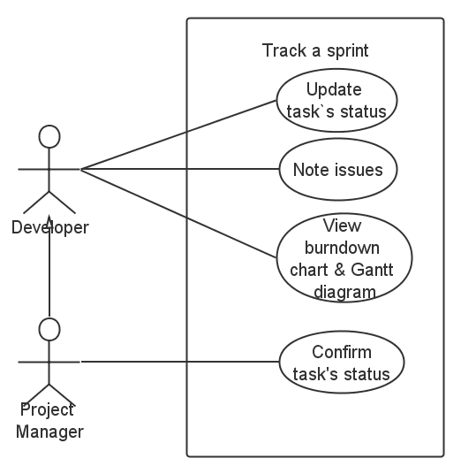

|  |  |  |
| --- | --- | --- |
| 用例名称：更新任务状态 | | |
| 用例ID：UCD32 | | |
| 角色：普通用户 | | |
| 用例说明：用例主要功能是实现注册用户任务完成度的更新 | | |
| 前置条件：打开网站首页，登录 | | |
| 基本事件流： | **参与者动作** | **系统响应** |
| **1. 用户进入个人中心，查看当前任务列表，选择想要更改完成度的任务进行完成度修改，根据任务的实际完成程度输入1-100的整数更新任务状态** | **2.系统查找数据库，找到与当前被修改的任务，更新任务完成度** |
| 其它事件流：无 | | |
| 异常事件流： | **参与者动作** | **系统响应** |
| **2.1.1 用户输入的完成度不是1-100的整数** | **2.1.1 提示用户完成度一栏只能输入1-100的整数** |
| 后置条件：成功更新任务完成度 | | |

|  |  |  |
| --- | --- | --- |
| 用例名称：上报问题 | | |
| 用例ID：UCD33 | | |
| 角色：普通用户 | | |
| 用例说明：用例主要功能是实现注册用户上报开发过程中遇到的技术等方面的问题 | | |
| 前置条件：打开网站首页，登录 | | |
| 基本事件流： | **参与者动作** | **系统响应** |
| **1. 用户在个人中心里面可以选择“上报问题”，在上报问题的页面编辑“主题”，“描述”，必要情况下可以@特定的用户，提醒被@的用户去查看问题** | **2.系统更新数据库，插入新建的问题，并将该问题的状态置为“待解决”，之后可以由任何一个团队成员来修改该问题的状态，可改为“解决中”，“已解决”，被@的成员会收到提示有新问题的站内消息** |
| 其它事件流：无 | | |
| 异常事件流： | **参与者动作** | **系统响应** |
|  |  |
| 后置条件：新建了一个问题 | | |

|  |  |  |
| --- | --- | --- |
| 用例名称：查看燃尽图和甘特图 | | |
| 用例ID：UCD34 | | |
| 角色：普通用户 | | |
| 用例说明：用例主要功能是实现注册用户查看项目的燃尽图和甘特图 | | |
| 前置条件：打开网站首页，登录，当前迭代的sprint backlog以及task列表所有数据项都是完备的 | | |
| 基本事件流： | **参与者动作** | **系统响应** |
| **1. 用户在个人中心，进入任务管理模块，选定一个项目或是选定某个项目当前处于打开状态的sprint，查看甘特图和燃尽图** | **2.系统查找数据库，将需要的数据读出来，生成最新的图表，用户可以选定时间范围查看对应的图表，也可点击图表上的关键节点进行细节查看** |
| 其它事件流：无 | | |
| 异常事件流： | **参与者动作** | **系统响应** |
|  |  |
| 后置条件：显示最新的甘特图和燃尽图（会有对应的图例对或者图表说明辅助用户看图） | | |

|  |  |  |
| --- | --- | --- |
| 用例名称：确认任务状态是否被及时且准确地更新 | | |
| 用例ID：UCD35 | | |
| 角色：PM | | |
| 用例说明：用例主要功能是实现PM对团队成员开发进度的管理和监督 | | |
| 前置条件：打开网站首页，PM登录进入系统 | | |
| 基本事件流： | **参与者动作** | **系统响应** |
| **1. PM拥有最高权限，进入团队管理可以查看任何一个团队成员当前的任务状态以及更新动态** | **2. 反馈给PM任意一个团队成员的个人任务列表以及更新情况，PM可参考成员们的进度以及更新频率对项目计划以及人员安排进行调整** |
| 其它事件流：无 | | |
| 异常事件流： | **参与者动作** | **系统响应** |
|  |  |
| 后置条件：PM得到成员当前任务状态以及更新完成度的记录情况 | | |

**附基于web的敏捷项目团队协作系统的相关词汇表**

|  |  |
| --- | --- |
| 术语 | 定义 |
| 用户 | **已注册的使用该网站的个人** |
|  |  |
|  |  |
| PM | **拥有最高权限的特殊用户，特殊权限包括查看所有项目成员的信息，以及编写需求列表和sprint backlog，指派任务给其他成员，移除现有的成员等** |
|  |  |
|  |  |
|  |  |
|  |  |
|  |  |
|  |  |
|  |  |
|  |  |
|  |  |
|  |  |
|  |  |
|  |  |
|  |  |

### 2.4假定和约束

假定：

假设开发计划不合乎实际，管理不完善，设计时没能用全得到考虑，本项目的开发都将受到很大的影响。

约束：

a. 项目经理1人，开发人员3人，测试人员2人；

b. 在管理方针，硬件的限制，并行操作安全和保密方面无约束。

## 3 系统数据建模

系统ERD：

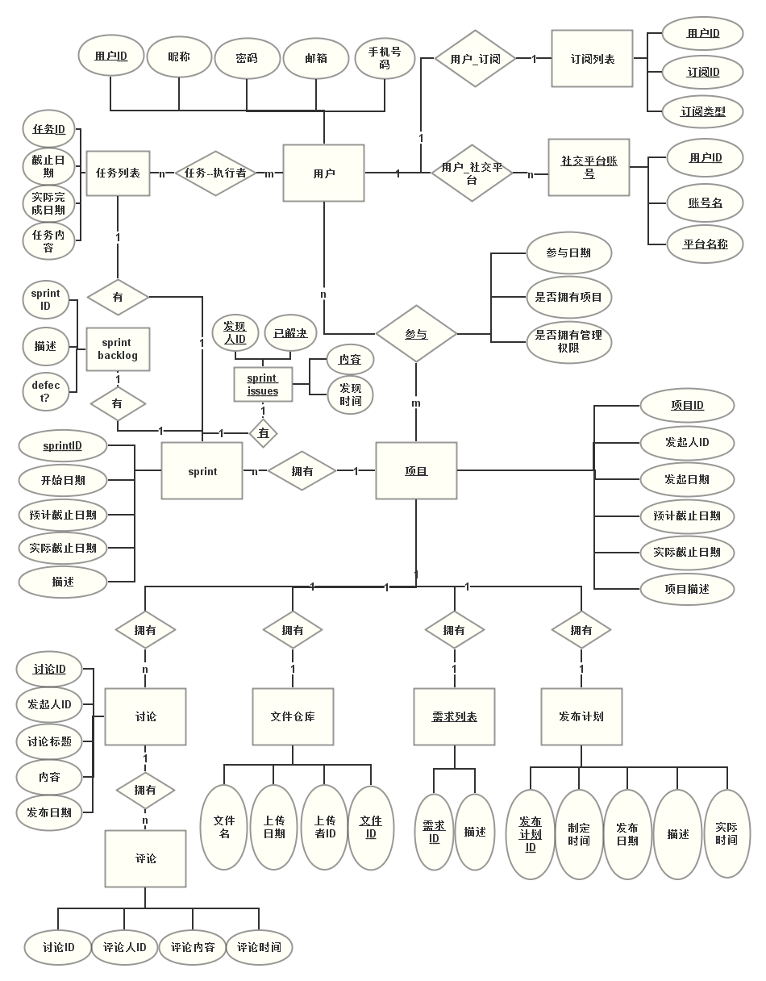

文字描述：

系统中的主要实体有用户、项目、sprint、讨论、文件库、需求列表、发布计划、sprint backlog和任务列表。每个实体都有很多的属性，具体属性信息，请参考ERD设计。其中一个用户可以参与多个项目，一个项目也可以由多个组成人员。一个项目有多个sprint，有多个讨论话题，只有一个文件仓库，一个需求列表，一个发布计划列表。一个讨论话题可以有多个评论。一个sprint有一个sprint backlog一个issue列表，一个任务列表。一个任务可以有多个用户来执行，一个用户也可以执行多个任务。

### 4系统行为建模

鉴于时间因素，我们只列举4个重要的系统行为，分别是创建项目，邀请团队成员，管理sprint，计划sprint。其余的系统行为如登录，注册，注销并非不重要，但相对来说只要符合一般常识即可，列举略显赘余。

4.1 创建项目活动图

项目的发起者便是项目的拥有者，只有项目的拥有者可以删除项目，项目的拥有者可以设定其他团队成员为管理者，拥有除删除项目之外的所有项目拥有者权利。创建一个项目需要输入项目的名称，项目的描述信息。项目创建成功之后应该要邀请团队成员，制定需求列表，制定发布计划，当然也可以跳过这些步骤，系统应当引导用户完成这些内容。完成后的内容应该被保存在数据库内。

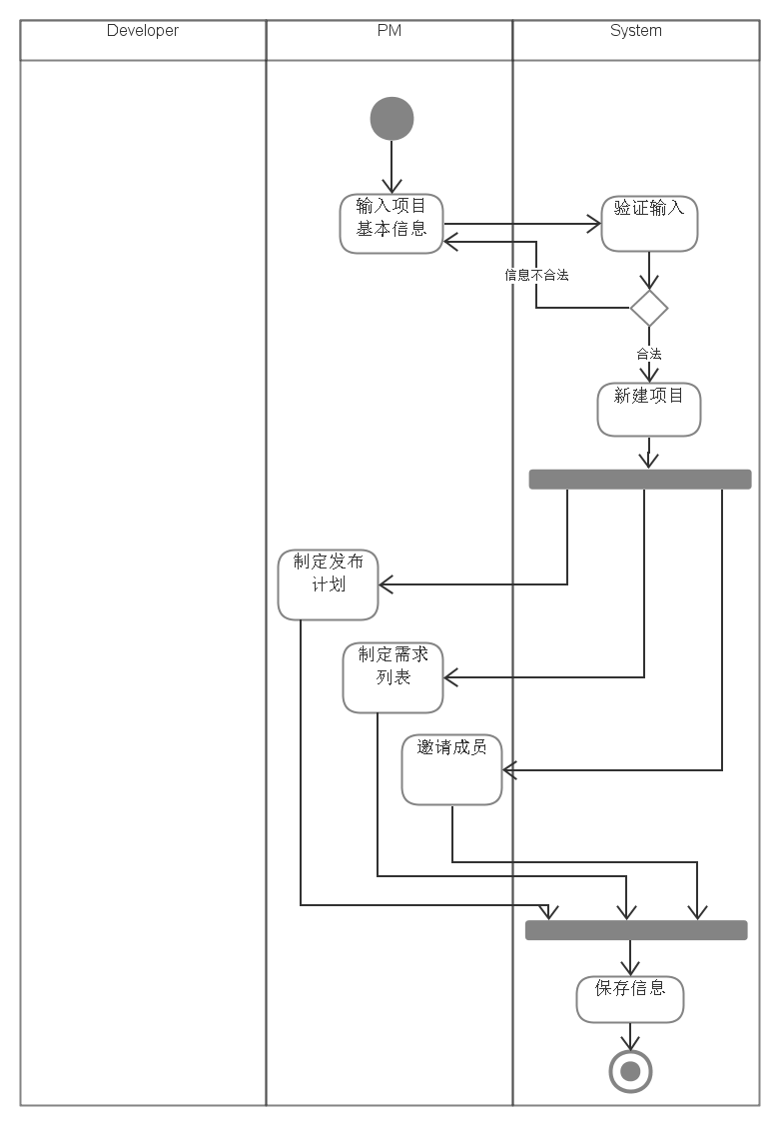

4.2 邀请团队成员

项目的admin可以邀请项目成员，可以通过邮件邀请，或者通过用户的昵称来邀请。如果通过邮箱来邀请，需要判断这个邮箱是不是已经注册过，如果是的话，在站内向对应的用户发送消息，并通过邮件发送项目的邀请。如果不是的话，需要发送注册以及项目的邀请。如果用户选择使用昵称来邀请，系统应该在站内及时通知被邀请的用户，并发送邮件来提醒该用户。当被邀请的用户接受了邀请，或者选择了拒绝，系统应该通知邀请者。

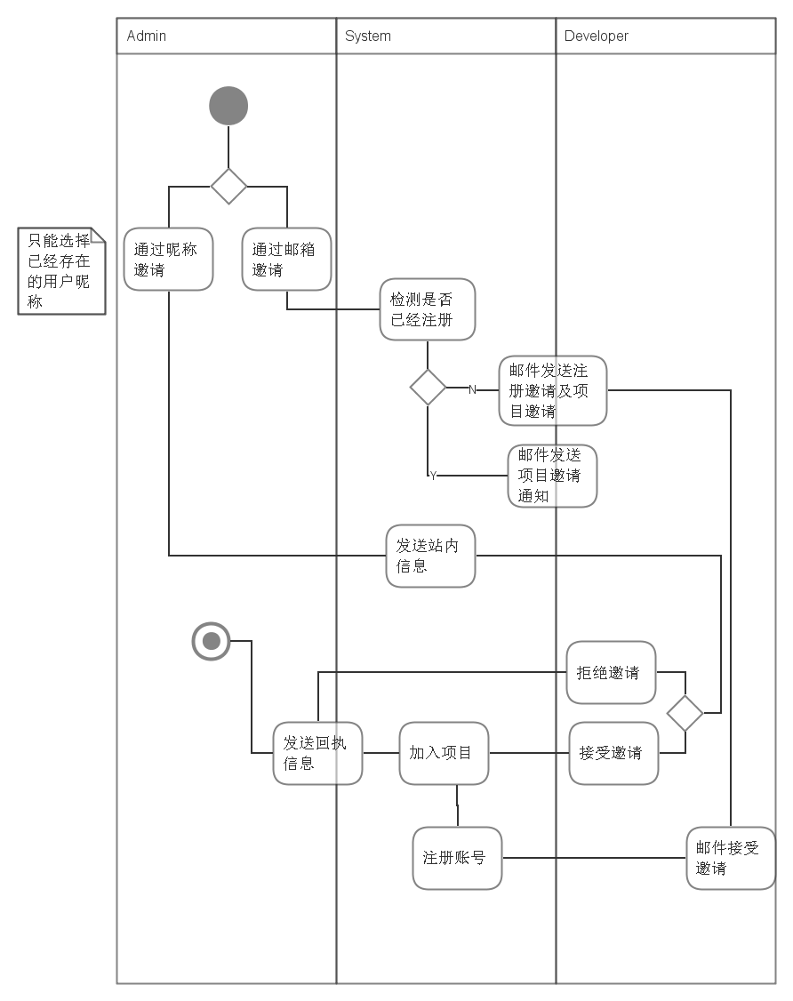

4.3管理sprint

作为敏捷软件开发，sprint任务的分配应该是由团队成员自发选择，但是网站无法代替这个面对面的过程，所以任务的分配在这里的作用是记录sprint的分配，而不是管理员就有权限把任务任意分配。在任务的执行过程中，最好的追踪手段便是task board，所有的任务，未开始的、进行中的、已完成的任务，一览无余。团队中的开发者应该可以在sprint的任意时刻更新自己的任务状态。项目的管理者也应该可以在任意的时刻获取项目完成的进度指标。如果项目提前完成，可以由项目admin来提前结束sprint，如果sprint超期，也应该由admin来选择结束，或者延长sprint。

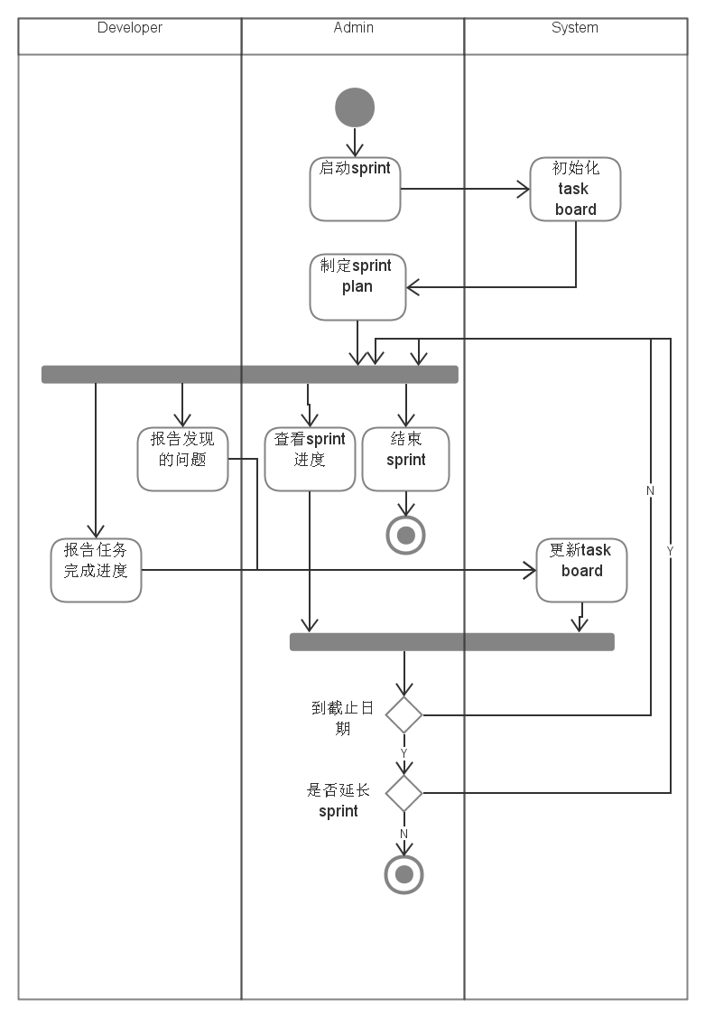

Taskboard样例图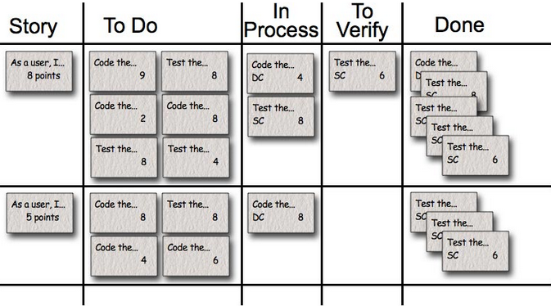

4.4 计划 sprint

Sprint计划，sprint的计划决定了此次sprint的工作内容。一个sprint 计划会议是必不可少的，在这里，网站应该可以帮助记录sprint计划会议中的决定，明确任务量，任务执行者。

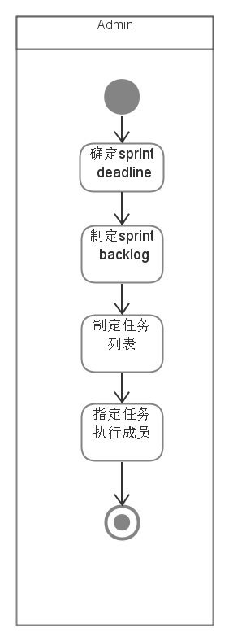

## **3．需求规定**

### 3.1对功能的规定

|  |  |  |
| --- | --- | --- |
| 功能类别 | 功能名称 | 功能描述 |
| 基础功能 | 注册登录 | 新用户输入合法的email地址，设置有效的密码进行注册，已注册用户直接输入email和密码进行登录，若信息有误则会有提示 |
|  |  |
|  |  |
|  |  |
|  |  |
| 高级功能 |  |  |
|  |  |
|  |  |
|  |  |
|  |  |
|  |  |
|  |  |

### 3.2补充需求

### 3.2.1 易用性

尽量从用户角度出发，以方便使用本产品。

### 3.2.2精度

在进行向数据库文件提取数据时，要求数据记录定位准确，在往数据库文件数组中添加数时，要求输入准确。

在网络传输过程中，发生传输错误难免发生，因此服务端需要对数据进行判断和筛选。

### 3.2.3时间特性要求

响应时间在人的感觉和视觉时间范围内：

A．客户端一般响应时间不超过1秒。

更新处理时间：

1. 相应提交的更新内容的时间在一定程度上依赖于网络情况，但还是要有一个可容忍上限。
2. 某些耗时处理，如图片上传需要用到异步处理，时间上限容忍限度有所放松。

### 3.2.4灵活性

当需求发生某些变化时，该系统以用软件操作方式应对改变，数据结构、运行环境基本不会发生变化。变化只是将对应的数据库文件内的记录改变，或将过滤条件改变即可。

例：当用户需求，如操作方式，运行环境，结果精度，数据结构于其他软件接口等发生变化时，设计的软件要做适当调整,灵活性非常大。

### 3.3输入输出要求

本系统能够对必须录入的项目进行控制，使用户能够确保信息录入的完整。同时对必录入项进行有效的统一的提示。

A．动态数值需求：

B. 静态数值需求：

（1）支持的终端数为1000台；

（2）支持并行操作的用户总数为1000位；

（3）表或文件的最小为0字节，最大为128M字节

### 3.4数据管理能力要求

基于web的敏捷项目团队协作系统---EasyAgile需要管理？个模块和？条输入记录，表文件的大小平均约为？字节，整个系统基本约用？字节空间，所有文件均放置在数据库中，调用，查询数据，文件，记录时，通过库文件名直接进行操作。

### 3.5故障处理要求

应用具有一定的容错和抗干扰能力，在非硬件故障或非通讯故障时，系统能够保证正常运行，不会产生因为本系统的故障而导致整个操作系统的崩溃或是流量、电量大幅增加甚至不可控制的情况，并有足够的提示信息帮助用户有效正确地完成任务。

### 3.6其他专门要求

安全性：

本软件大量的参数及文本内容全部放于数据库中，所以参数不容易被错改、破坏，万一参数受到破坏也不会影响源程序。

可维护性：

修改、更新数据只需要在数据库进行修改添加，而不需要对系统结构进行修改。这样，系统维护性、升级都十分方便。

## **4．运行环境规定**

### 4.1设备

硬件设备：PC端，装有主流浏览器（如Safari, Firefox, Chrome等）

其它条件：有效的网络连接

### 4.2支持软件

（1）客户端

操作系统：无具体要求

（2）应用服务器端

操作系统：linux/windows/mac

应用服务器：nodejs内置服务器

（3）数据库服务器端

操作系统：linux/windows/mac

数据库系统：mongodb/mysql

### 4.3接口

### 4.3.1 用户接口

本工程产品通过PC终端设备在浏览器中进行运行、操作。

输入、输出的相对时间将由设备本身的处理速度以及网络情况来决定。

对程序的维护，需要进行必要的备份。

### 4.3.2 硬件接口

本工程产品不需要特定的硬件或硬件接口进行支撑。

### 4.3.3 软件接口

设备自带的地图应用接口，浏览器应用接口等。

### 4.3.4 通信接口

通信接口由所使用的终端设备决定。